Beeldkwaliteitplan Weerselosestraat 304 Hertme

INHOUD

Algemeen
  - Aanleiding
  - Doel
Planbeschrijving
  - Ligging
  - Nieuwe situatie
Criteria beeldkwaliteit
  - Bebouwingstypologie
  - Bouwmassa
  - Bijgebouwen
  - Basistypen woonvolumes
  - Architectuur
  - Referenties

ALGEMEEN
Aanleiding
Voor de locatie aan de Weerselosestraat 304 in Hertme is een plan ontwikkeld. Tot voor enige tijd geleden werd op deze locatie een agrarisch erf geëxploiteerd. Inmiddels zijn de agrarische bedrijfsactiviteiten gestaakt. De agrarische bebouwing die op het terrein aanwezig zijn, heeft in de huidige situatie geen functie meer en is landschap ontsierend. Als gevolg hiervan is het plan opgevat om deze schuren (in totaal circa 1.500 m2) te saneren en in te brengen in het kader van het Rood voor Rood beleid van het samenwerkingsverband Groene Metropool Twente (GMT). Het plan omvat de sloop van de bestaande stallen en het terugbouwen van een compensatiewoning (inclusief bijgebouwen) op het erf.
Daarnaast bestaat ook het voornemen om de bestaande verouderde bedrijfswoning te slopen en elders op het erf te herbouwen. Deze ontwikkeling past niet binnen het geldende bestemmingsplan, waardoor een herziening van het bestemmingsplan noodzakelijk is.
Doel
Om dit initiatief voor de bouw van deze woningen en bijgebouwen op een verantwoorde manier in te passen in het landschap en de kwaliteiten van de plek te waarborgen en/of te versterken zijn ruimtelijke voorwaarden nodig. Daarvoor is dit beeldkwaliteitplan uitgewerkt. In dit beeldkwaliteitplan worden concrete voorstellen genoemd om de plaatselijke kernkwaliteiten te versterken en de beeldkwaliteit te verbeteren.
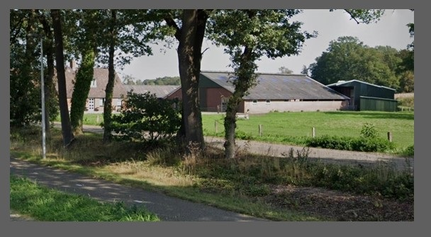

PLANBESCHRIJVING
Ligging
Het plangebied aan de Weerselosestraat 304 bestaat uit een agrarisch erf met woning en meerdere opstallen. Het plangebied ligt in het buitengebied, ten noorden van Borne en ten oosten van Hertme. Het plangebied staat kadastraal bekend als gemeente Borne, sectie M, perceelnummers 127, 155, 358 en 359.

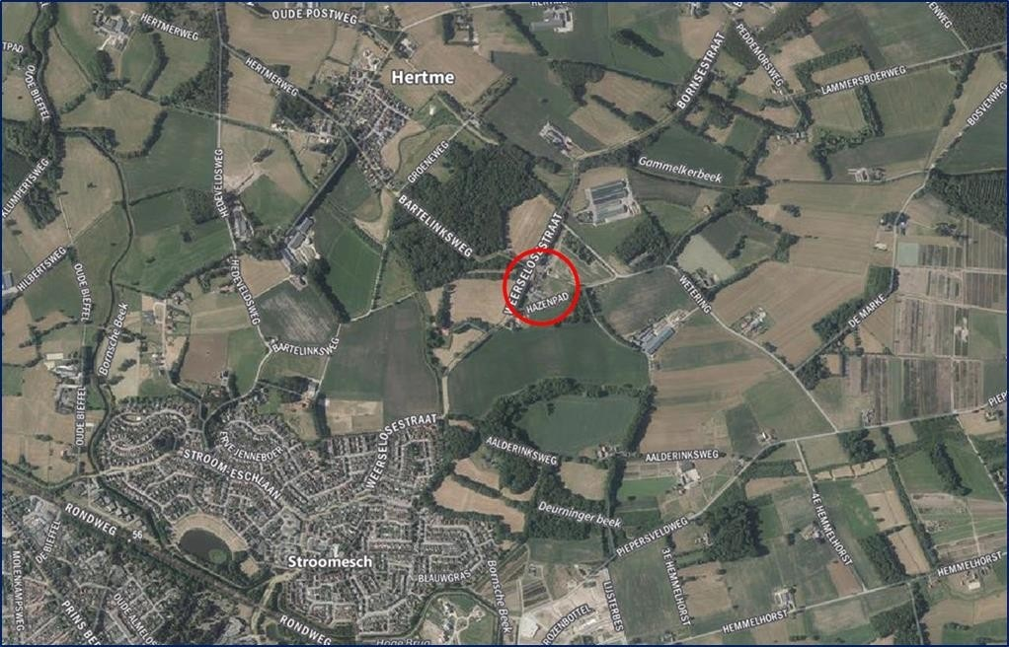

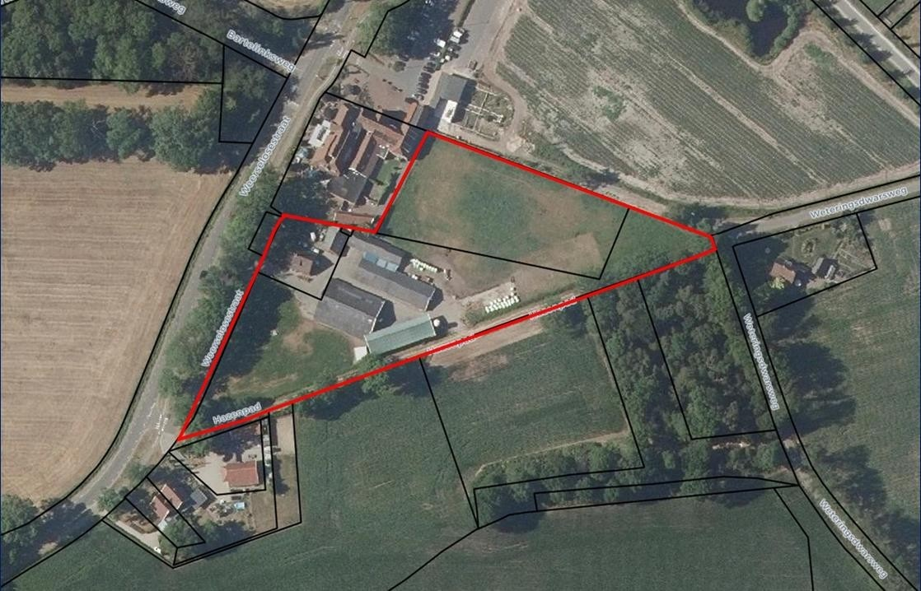
Nieuwe situatie
Het huidige erf is op gebruikelijke wijze - als gebruikelijk in ontginningslandschappen - georiënteerd op de weg. Er is daarbij altijd sprake van een hiërarchie waarbij het hoofdgebouw voor de daaraan ondergeschikte schuren is gebouwd. De huidige woning en schuren worden gesloopt om meer ten zuiden een nieuwe woning (C) te kunnen bouwen.
Doel is om meer afstand tussen het nieuwe erf en de bebouwing van het hotel/restaurant te verkrijgen. Er ontstaat onder meer ruimte voor een stevige groenbuffer om de erven fysiek uit elkaar te trekken. De rest van de gebouwen zijn eveneens grotendeels met de nokrichting haaks op de weg georiënteerd bestaande uit enkele bijgebouwen (B) en een tweede woning (A) achter de nieuwe hoofdwoning (C). Zij vormen samen een nieuw erfensemble (L). De erfverharding (D) versterkt dit beeld grotendeels. Net als de erfverharding zijn hagen en aanplant bepalend in het nieuwe beeld. De hagen op tekening (F) zijn indicatief en onder meer afhankelijk van de uiteindelijke architectuur en uitstraling. Met voorgenoemde inpassing voldoet het plan aan de gestelde voorwaarden.

Voor verdere toelichting zie: Ruimtelijk kwaliteitsplan N+L Landschapsontwerpers

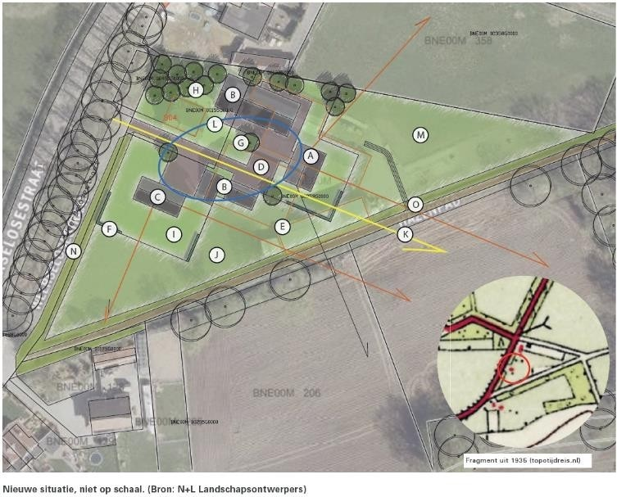

CRITERIA BEELDKWALITEIT
Bebouwingstypologie
- Rond het erf is ruimte voor 2 nieuw te bouwen woonvolumes en drie bijgebouwen t.b.v. parkeren, algemene opslag, techniekruimte etc. Bij de ruimtelijke opzet voor de nieuw te bouwen woningen en bijgebouwen is gekozen voor een nieuwe erfopzet. De architectuur dient deels een eigen(tijdse) invulling te krijgen en sluit aan bij de architectuur in de omgeving (eenvoudige vorm en zadeldak). De evenwichtigheid van het erf is bepaald door de positie van de bebouwing en de landschappelijke inpassing. Deze posities van de volumes begrenzen en omkaderen het erf.
Bouwmassa
- Het woonvolume heeft een eenvoudig rechthoekig bouwvolume en plattegrond. Rondom dit volume is ruimte voor een aanbouw van 1 bouwlaag. De ontwerper heeft de vrijheid om op basis van deze eenvoudige basisvorm variaties te ontwerpen. Zie hiervoor het schema op pagina 6.
- De dakvorm is het zadeldak (eventueel met knik). De ontwerper heeft de vrijheid om op basis van deze eenvoudige basisvorm met zadeldak variaties te ontwerpen. Bijvoorbeeld door met de nokhelling te spelen, de goothoogte te variëren, etc.
- De bebouwing heeft overwegend een gootlijn op max 4,2 meter. Incidenteel mag hiervan worden afgeweken: op maximaal 30% van de lengte van het dakvlak mag de maximale goothoogte hoger mits het basisbeeld in stand blijft. Deze vrijheid kan benut worden om varianten op het basistype te maken. De maximale nokhoogte bedraagt 10,0 meter.
- Het dakvlak is relatief gesloten. Voor toetreding van daglicht zijn vele mogelijkheden beschikbaar, zie de detailbeelden op pagina 10.
Bijgebouwen
- De bijgebouwen hebben een eenvoudig rechthoekig bouwvolume en plattegrond.
- De gootlijn van de bijgebouwen ligt op max 3,5 meter.
- De nokhoogte van de bijgebouwen bedragen max 6 meter, m.u.v. het bijgebouw aan de noordzijde van de kavel van 300m2 hier geldt een max nok hoogte van 7 meter.

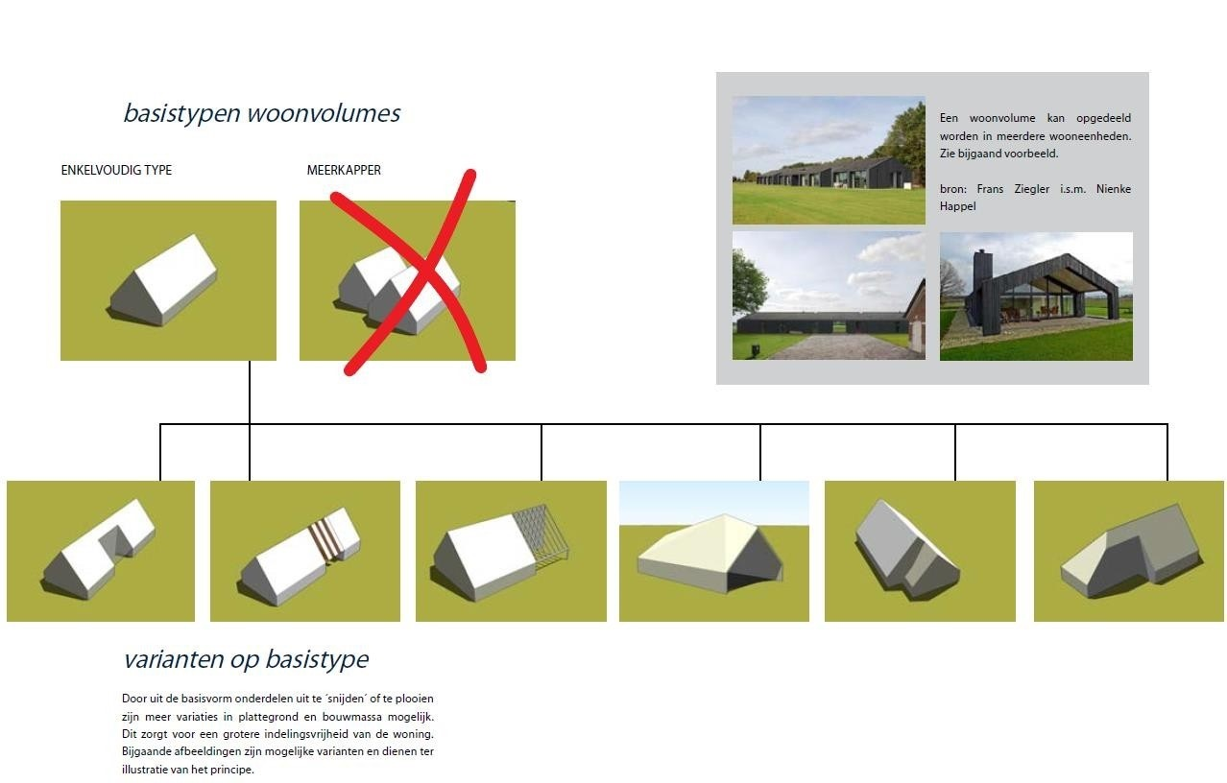
Architectuur
Algemeen
Het traditionele Twentse boerenerf staat voor eenvoud en functionaliteit. Het erf is in harmonie met het omringende landschap. De nieuw te bouwen woningen moeten een (eigentijdse) interpretatie van de Twentse agrarische bebouwing krijgen. Kenmerkend hierin is de eenvoudige rechthoekige plattegrond en een zadeldak (eventueel met knik).

Eenheid vs. verscheidenheid
Het nieuwe erf dient nadrukkelijk een eenheid in het landschap te vormen, net zoals de bestaande erven dat doen. Die eenheid van de bestaande erven heeft ook te maken met kleur- en materiaalgebruik, een maat- en schaal van bebouwing die past in het landschap en het feit dat de erven een functionele eenheid vormen. De gewenste eenheid kan een spanningsveld geven met de individuele wensen van gebruikers. Hiertoe is gezocht naar maximale vrijheid binnen de kaders die voor eenheid zorgen.

Eenheid
- Eenvoudige basistype bouwmassa’s overeenkomstig Twentse boeren erven.
- Gezamenlijk gebruik van hetzelfde erf. (geen opdeling van het erf per woning)
- Bebouwing vormt samen een erfensemble.
Verscheidenheid
Woonvolume C heeft een eigentijdse architectuur met betrekking tot kleur en materialisatie. Woonvolume A heeft een architectuur gebaseerd op de Twentse boerderijen van rond het jaar 1900 en sluit aan bij de kleur en materialisatie van die tijd voor boerderijen. Door dit contrast ontstaat er verscheidenheid. Alle bebouwing dient een rustige neutrale uitstraling te hebben (vergelijkbaar met stal of schuur) en dienen naadloos op te gaan in het landschap overeenkomstig Twentse boeren erven.

Detaillering
Detaillering van de gebouwen dient harmonieus en in lijn met de architectuur van de gebouwen te worden uitgevoerd.
Detaillering is functioneel.
Verfraaiingen in de vorm van opvallende detailleringen zijn niet toegestaan.
Dakkappellen mogen niet worden geplaatst op hellende dakvlakken.
Materiaal-en kleurgebruik
Materiaalgebruik
De te gebruiken materialen in de gevels zijn metselwerk, hout en glas. Gevels kunnen geheel van glas zijn of (deels) grote raampartijen/stroken hebben. Deze materialen kunnen worden aangevuld met materialen zoals zink, aluminium, staal of stucwerk om het eigentijdse karakter aan te duiden. Eventueel kan het materiaal van het dakvlak ook op de gevel worden toegepast. De daken worden gedekt met (keramische) pannen (geen hoog glans), zink, staal of golfplaten.

Kleurgebruik
De kleur van de dakbedekking van woonvolume A is oranjerood kleur of antraciet kleurig of als een ander materiaal gekozen word de natuurlijke gedekte kleur van dit materiaal. De metselwerk gevels zullen bestaan uit aarde tinten.
De kleur van de dakbedekking van woonvolume C is antraciet/zwart kleurig of als een ander materiaal gekozen word de natuurlijke gedekte kleur van dit materiaal.
Deze kleur mag doorlopen in de gevels. Eventuele metselwerk gevels zullen bestaan uit genuanceerd grijze/antraciet kleur. De kleur van de gevels van een eventuele aanbouw bestaat uit lichte aardetinten.

Toegepast (inlands) hout in het gevelvlak wordt in de natuurlijke materiaalkleur, vergrijzend of zwart toegepast. Overige ondergeschikte elementen (kozijnen, windveren, plafonds) worden indien geschilderd in de kleuren wit, grijs of antraciet/zwart.

Signaalkleuren zijn niet toegestaan.

Materiaal-en kleurgebruik overeenkomstig de voorbeelden uit dit BKP bladzijde 10 en 11.

Referenties Architectuur
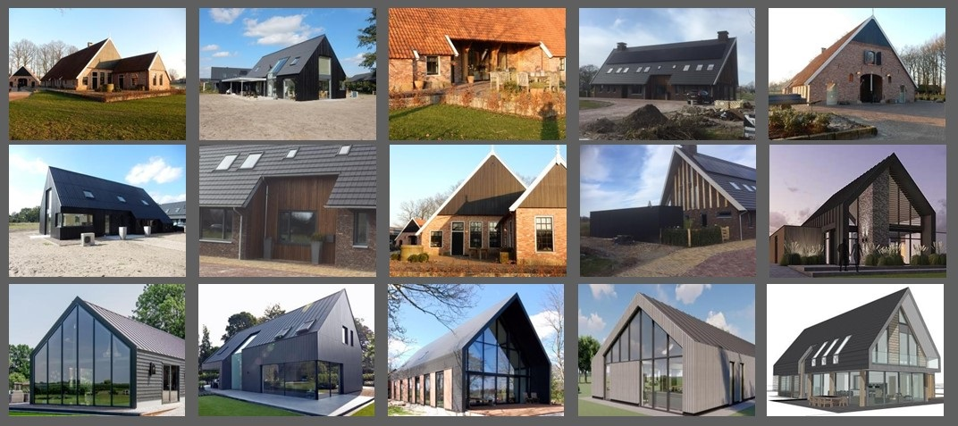

Referentie materiaal: Studio-mrtn, Qupus Archtectuur, Schaepers Bouwontwerp, Studio Marco van Veldhuizen, Building Design, De Bruin Architecten, Ton Kuipers Ontwerp

Kleur materialisatie
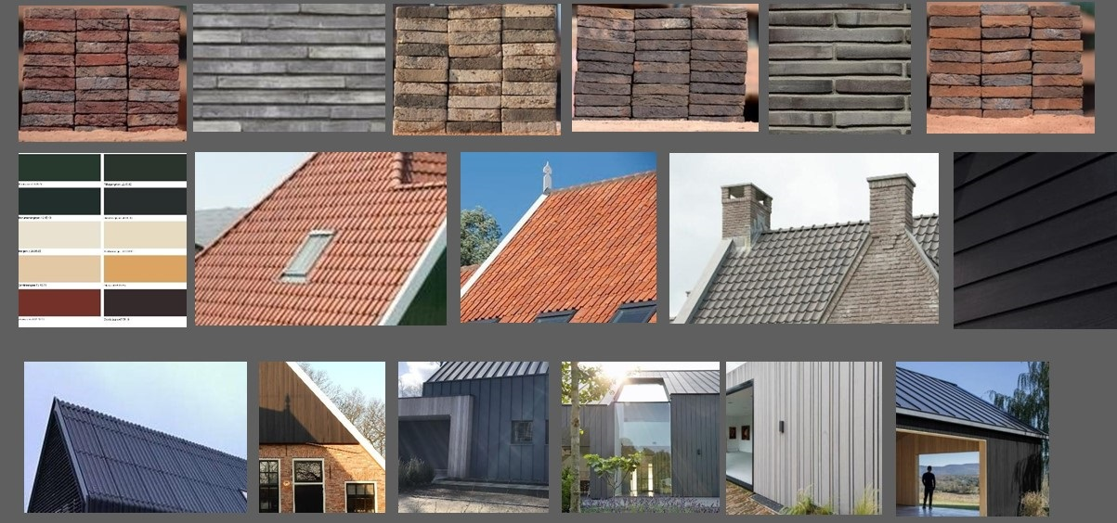

- Daglichttoetreding kap
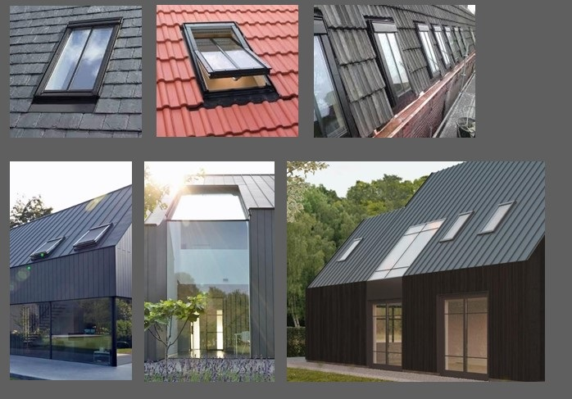

Vastgesteld door de gemeenteraad van de gemeente Borne op 16 november 2021.

